**交易资产基本情况说明**

**一、资产的情况概述**

1、交通位置：拟交易物业位于东莞市常平镇 东莞市常平镇河东路河滨花园综合大楼201A。

2、资产情况：商铺为 钢混 结构，建筑面积共 70 平方米。

3、权属情况：资产属于东莞市常平镇 东莞市常平房地产开发有限公司 所有。

4、物业三证办理情况

（1）.建设工程规划许可证：有。

（2）.房产所有权证 ：无。

（3）.消防安全合格证：有。

5、配套设施：周边实现通路、通电、通水、通讯。

**二、资产的图片**

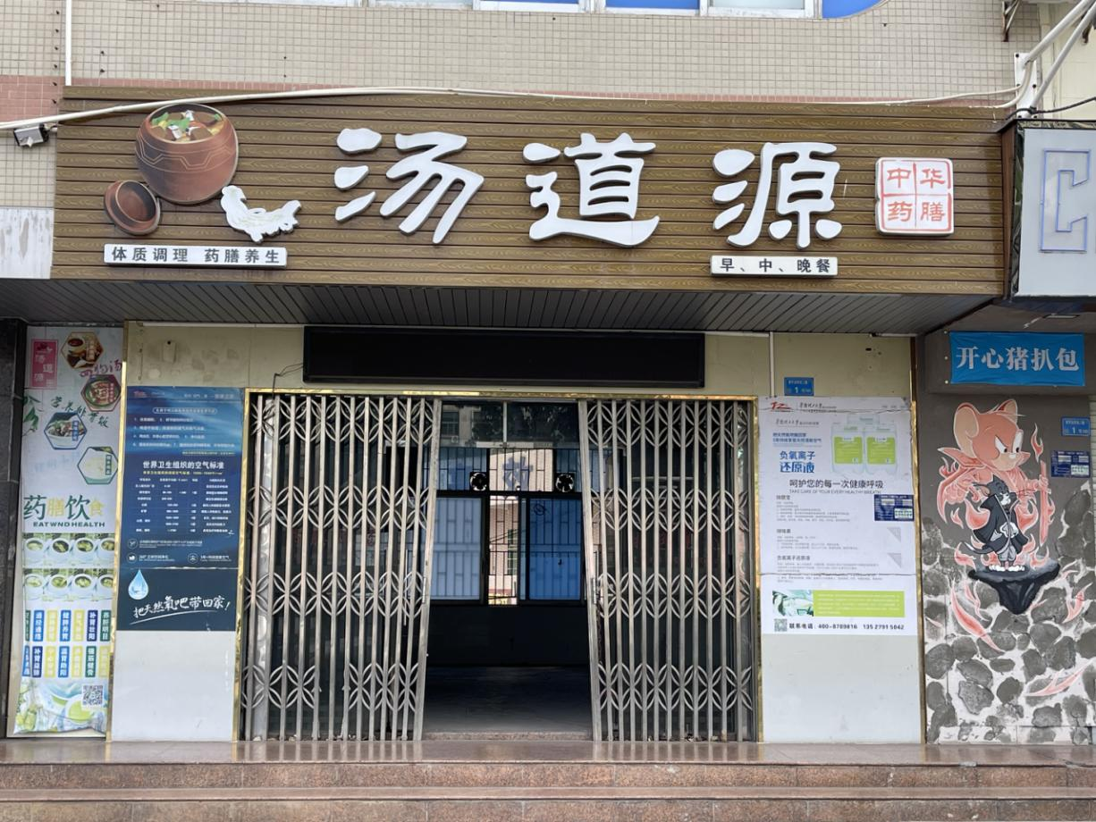 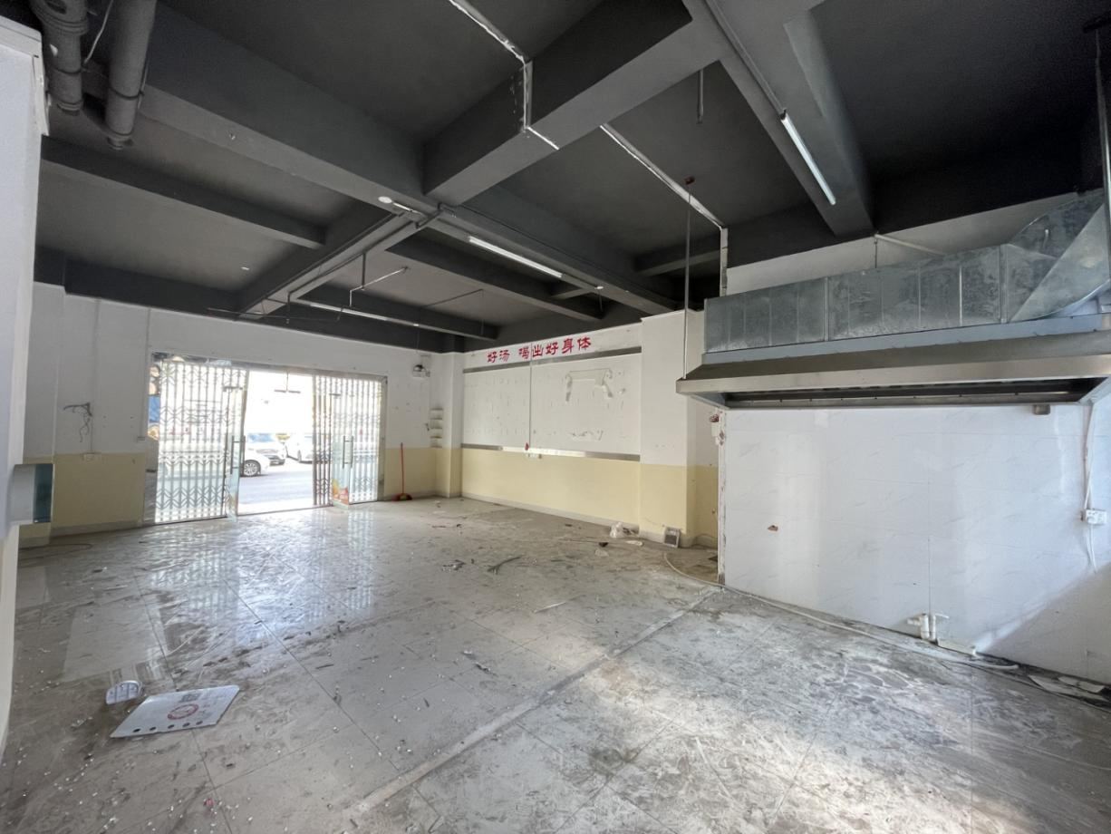 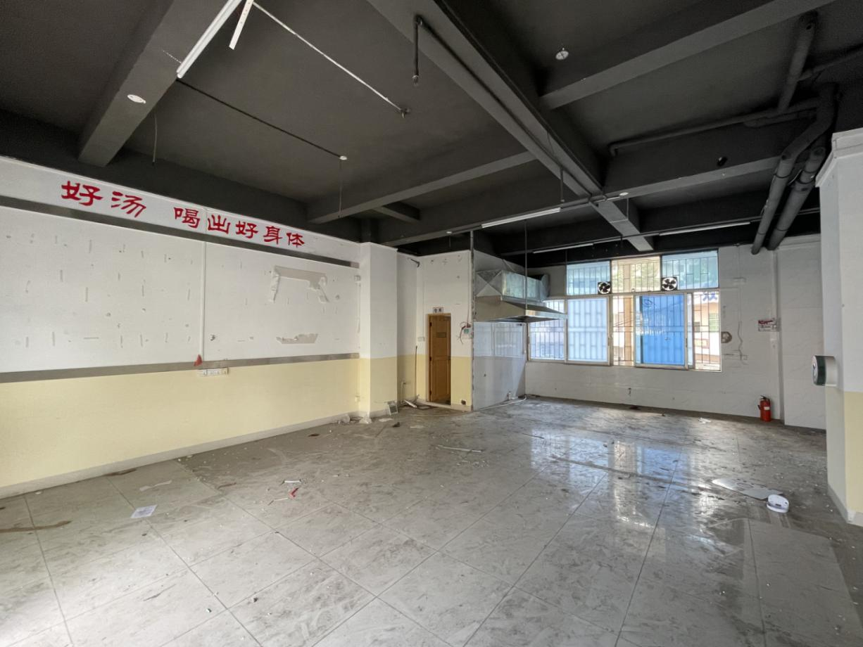

单位：东莞市常平房地产开发有限公司

2025年2月18日

**权属证明**

兹有位于东莞市常平镇 东莞市常平镇河东路河滨花园综合大楼201A 的商铺属于东莞市常平房地产开发有限公司单位所有，商铺建筑面积 70 平方米。

特此证明。

　　　　　　　　　　　　单位：东莞市常平房地产开发有限公司

2025年2月18日